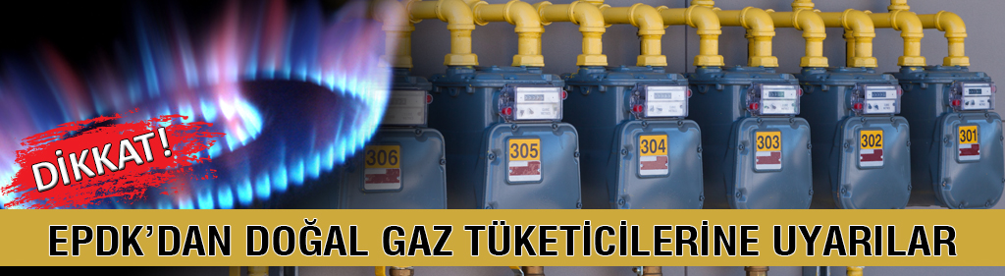
13.03.2017
EPDK’DAN DOĞAL GAZ TÜKETİCİLERİNE ÖNEMLİ UYARILAR

Enerji Piyasası Düzenleme Kurumu; faturalı ve kartlı abonelikte doğal gaz tüketicilerine önemli uyarılarda bulundu.
Kurumdan yapılan bilgilendirmede, “kiracınızın ya da başkasının sizin adınıza abonelik kullanmasına izin vermeyin. Hem faturalı hem de kartlı abonelikte bu durum can güvenliğiniz için büyük önem taşıyor” ifadelerine yer verildi.
İşte o uyarılar:
Faturalı abonelikte
Kiraya verilmiş evlerde borcun ödenmemesi halinde söz konusu borç; (abonelik ev sahibi üzerinde kaldığı için) ev sahibinin üzerinde olacaktır. Oysa ev sahibi, meskenini kiraya verdiği zaman aboneliğini de fesh edeceğinden güvence bedelini geri alma hakkına sahiptir.
En önemli nokta ise abonelik değişiminde iç tesisat sisteminin baştan aşağı dağıtım şirketi tarafından kontrol edilmesi ya da ettirilmesi zorunluluğu bulunmasına yöneliktir.
Böylece kiralanan evin iç tesisatının güvenliğinden de emin olunması söz konusudur.
Tesisatta eksiklik varsa (gaz sızdırma, tesisata yetkisiz müdahale edilmiş olması, bacaların atık gazın tahliyesini yapamayacak durumda olması vb.) giderilmesi gerekir.
Kiracının da doğal gaz aboneliğini üzerine alması şarttır. Aksi durum usulsüz kullanım olarak yasal müeyyide gerekir. Bu şekilde kullanımın “usulsüz kullanım” olması sebebiyle KDV hariç 90 TL cezası bulunmaktadır.
Dağıtım şirketi tespit etmeden önce tüketici başvurup aboneliğini yaptırırsa herhangi bir ceza uygulanmaz.
Kartlı abonelikte
Ev sahibi kartı kiracısına (ya da evi sattığı yeni kişiye) teslim etse de aboneliği hala üzerinde olduğu için, sayacın eksik-hatalı ölçüm yapması halinde sorumlu olur.
Bu nedenle kiracının (ya da evi satın alan kişinin) aboneliği üzerine almak için başvurması şarttır.
Yine iç tesisatın kontrol edilmesi can güvenliği için önemli bir zorunluluktur.
Ayrıca kartlı aboneliklerde de bu şekilde kullanım usulsüz kullanım olup KDV hariç 90 TL cezası var. Dağıtım şirketi tespit etmeden önce tüketici başvurup aboneliğini yaptırırsa herhangi bir ceza uygulanmaz.
Vatandaşlarımız bir evden taşınırken, bir evi satarken veya kiraya verirken mutlaka üzerinizdeki aboneliği fesh etmelidir.

